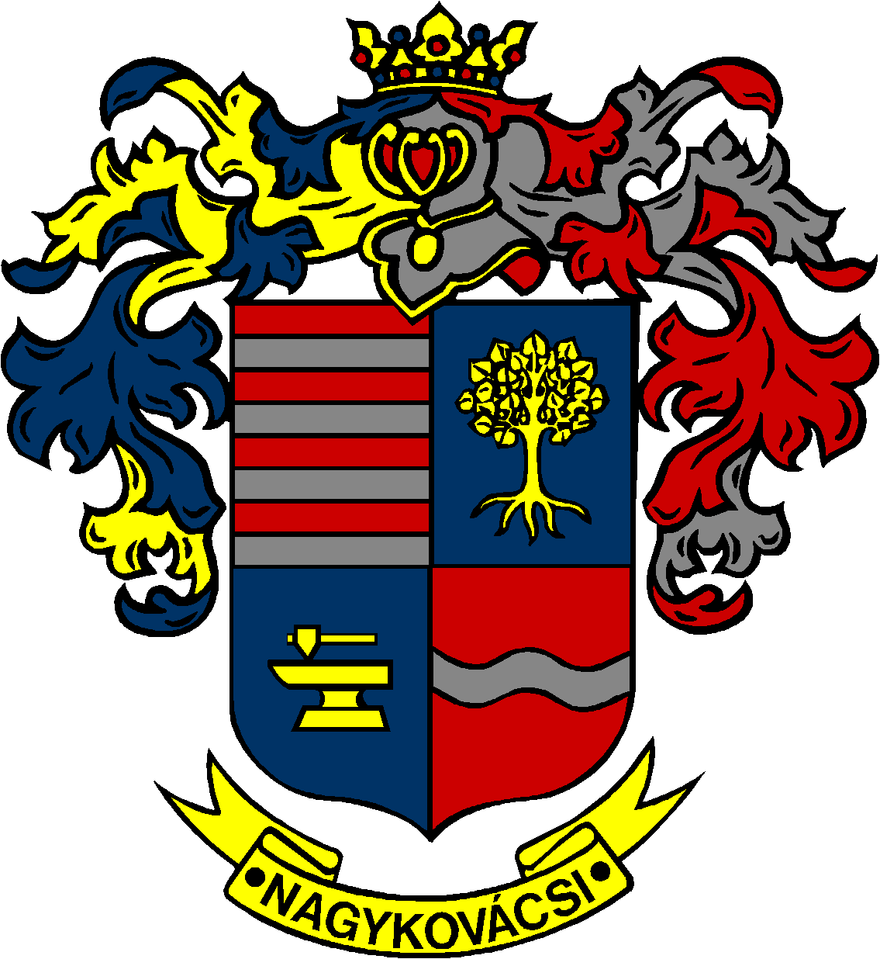

NAGYKOVÁCSI NAGYKÖZSÉG ÖNKORMÁNYZATA
HUMÁNPOLITIKAI BIZOTTSÁG

ELNÖKE

MEGHÍVÓ

Nagykovácsi Nagyközség Önkormányzata
Humánpolitikai bizottságának
ülésére

Az ülés helye: Öregiskola Közösségi Ház és Könyvtár
(2094 Nagykovácsi, Kossuth L. u. 78.)
Időpontja: 2026. január 26. (hétfő) 17 óra

Napirend
Nyílt ülés:
- Döntés a Nagykovácsi Kispatak Óvoda 2026. évi nyitvatartási rendjéről E – 5
Előterjesztő: Kiszelné Mohos Katalin polgármester
Előadó: Nagy Tímea Judit osztályvezető
Tárgyalja: HB

- Döntés a Lenvirág Bölcsőde 2026. évi nyitvatartási rendjéről E – 6
Előterjesztő: Kiszelné Mohos Katalin polgármester
Előadó: Nagy Tímea Judit osztályvezető
Tárgyalja: HB

Nagykovácsi, 2026. január 22.

G. Furulyás Katalin s.k.
elnök

